DISCIPLINE : Sciences physiques NIVEAU : troisième DUREE : 1 h 15

Acquérir de nouvelles notions à l’aide du numérique
Objectif (s) : Découvrir les actions mécaniques (effets, caractéristiques, diagrammes d’interactions) pour ensuite aborder leurs représentations en classe.
Prérequis :
- Savoir-faire : Ouvrir un espace de travail e-lyco, utiliser des ressources et savoir rendre un travail en ligne
- Savoir être : être autonome dans l’acquisition des notions
Compétences du CRCN :  - Gérer des fichiers et les communiquer  - Modifier des documents interactifs | Compétences disciplinaires : Maîtriser les actions mécaniques (effets, caractéristiques, diagrammes d’interactions) | Compétences du socle : Domaine 2 : Utiliser des outils numériques pour apprendre, échanger, communiquer | Outils numériques utilisés :  Un poste /élève en salle multimédia avec éventuellement un prolongement à la maison – doc pdf réinscriptible - espace de travail e-lyco – outil devoir

SITuation d’apprentissage
Compléter la carte mentale interactive comportant des zones réinscriptibles et des liens vers des learning apps et l’envoyer avec l’outil devoir.
Descriptif des différentes étapes de l’activité | Activités des élèves | Matériels, supports, outils numériques | Illustrations
Étape 1  Étape 2  Étape 3 | Conception du document avec LibreOffice et l’outil formulaire  Connexion des élèves à e-lyco pour accès au devoir  Accès aux learning apps grâce à la carte mentale, ils la complètent et ils la rendent.  Pour répondre, les élèves cliquent sur les points l’interrogation des différentes rubriques, découvrent les notions avec les learning apps et complètent la fiche. | Un ordinateur par élève, en salle multimedia ou à la maison  Outil e-lyco devoir | 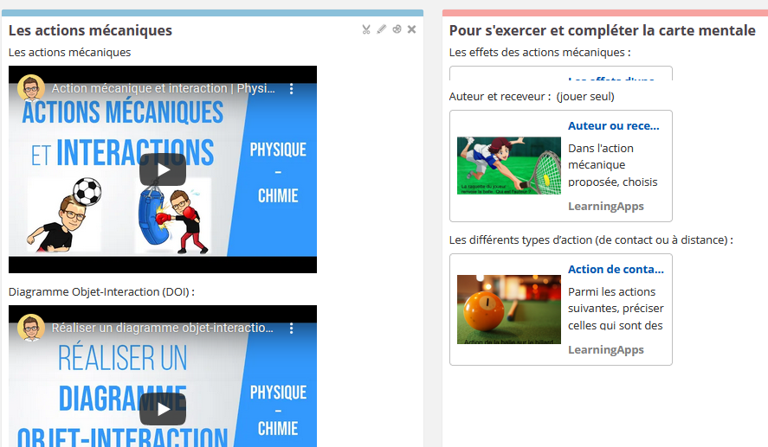

Bilan :
- La séance aurait pu prendre une autre forme : elle aurait pu se faire en classe, de manière magistrale avec les élève plus ou moins actifs.
- Quelle plus-value est attendue avec l’emploi du numérique ?
Gain de temps pour étudier beaucoup de notions, pas de support-papier, mise en activité rapides des élèves qui ont apprécié le format du document,
Possibilité de poursuivre l’activité à la maison pour ceux qui n’ont pas terminé.
Schéma des actions avec représentations des forces remis ensuite en classe.

Tutoriels pour créer des pdf réinscriptibles :
https://www.youtube.com/watch?v=rFCRzQ28zss
https://www.youtube.com/watch?v=umBVMt8eCsE
Learning apps : https://learningapps.org/
Auteur : Claudia Roulleau
Etablissement : Collège Chevreul - Angers

